Tempête Xynthia (février 2010)

Résumé

La tempête Xynthia a frappé la façade atlantique française dans la nuit du 27 au 28 février 2010. Son passage (axe Charente-Maritime/Ardennes) a coïncidé avec une pleine mer de vive-eaux (coefficient 102), générant une submersion marine exceptionnelle (surcote enregistrée ~4,50 m NGF à La Rochelle

De plus avec des rafales de 130–160 km/h sur le littoral et une houle géante (6–7 m), Xynthia a déferlé sur les côtes vendéennes et charentaises, provoquant la rupture de digues et l’inondation soudaine de vastes zones.

Le bilan humain est de 53 morts, en grande partie liés aux inondations rapides de zones habitées. Des milliers de logements ont été submergés et de nombreuses digues ont cédé sous la pression de l’eau. Les zones les plus touchées incluent des communes comme La Faute-sur-Mer et L'Aiguillon-sur-Mer, particulièrement exposées à la montée des eaux.

Les dégâts matériels sont considérables, dépassant 2,5 milliards d’euros. Environ 4 800 habitations ont été inondées et près de 75 kilomètres de digues ont été endommagés. Par ailleurs, jusqu’à 800 000 foyers ont été privés d’électricité au plus fort de la tempête, perturbant fortement les communications et les secours.

La combinaison de vents violents, d’une marée haute et d’une pression atmosphérique basse a aggravé l’ampleur de la catastrophe. La montée rapide des eaux a surpris de nombreux habitants pendant la nuit, rendant les évacuations particulièrement difficiles dans plusieurs zones littorales.

Contexte
La tempête Xynthia a traversé la France entre 0 h 00 et 17 h 00 le samedi 28 février 2010, selon un axe passant de la Charente-Maritime aux Ardennes. Elle a été à l’origine de phénomènes de submersion et d’érosion, notamment sur les côtes vendéennes et en Charente-Maritime, causant la mort de 47 personnes et provoquant près d’un milliard et demi d’euros de dommages.
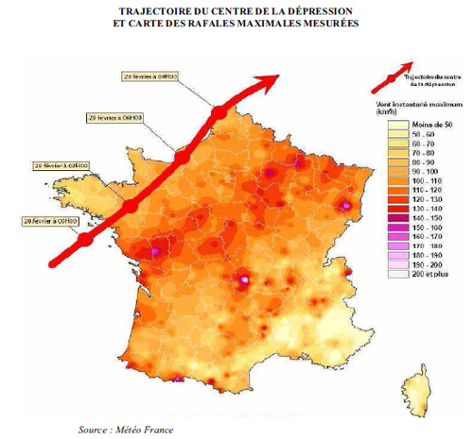
Trajectoire de la tempête Xynthia d'après la force du vent [Source Météo France]
Xynthia n’a pas été classée en « dépression explosive » de type Klauss de Janvier 1999, son caractère exceptionnel est dû à la co-occurrence de plusieurs phénomènes naturels dont la probabilité qu’ils surviennent en même temps est extrêmement faible : niveau de la mer au plus haut (marée haute) avec un coefficient de marée 102 (coefficient compris entre 20 et 120) et une forte houle.

Mécanique du phénomène de co-occurrence et valeurs de la tempête Xynthia sur le secteur de la Charente-Maritime
Le passage d'une tempête dépressionnaire accentue la hauteur d’eau à l’approche du littoral à partir de plusieurs caractéristiques physiques et géomorphologiques :
- La pression atmosphérique et l'effet dynamique de la dépression. Une diminution de la pression atmosphérique (pression atmosphérique normale = 1013.25 hPa) engendre une élévation du niveau d’eau. Un hectopascal (hPa) en moins équivaut à une élévation d’environ un centimètre de la hauteur d'eau :
→ Pression atmosphérique : 969 hectopascals = + 44 cm;
- Le vent qui exerce des frottements à la surface de l'eau, ce qui génère une modification des courants et du niveau de la mer (accumulation d'eau à l'approche du littoral):
→ Vent : 133 km/h à La Rochelle;
- La houle (vagues) provoquée par le vent au large amplifie la hauteur de l’eau. La houle arrivant sur la côte provoque une hausse du niveau de la mer. C’est ce que l’on nomme la surcote de déferlement, ce phénomène est variable selon la direction et la morphologie du littoral:
→ Forte houle comprise entre 6 et 7 m;
- La valeur du coefficient de marée : plus il est élevé, plus le niveau de la mer à marée haute est élevé. La valeur maximum est de 120:
→ Coef de marée : 102 (coïncidant parfaitement avec la phase « pleine mer », durant la nuit du 28 février);
- La géométrie des zones de l’avant côte et de la côte est aussi à prendre en compte notamment la pente, la hauteur, la profondeur de la plage qui fait office de zone tampon:
→ La faible hauteur de côte dans le secteur de La-Faute-sur-Mer puisque la zone inondée était proche de l’Estuaire du Lay;
- L’orientation (exposition) de la côte par rapport à la direction à de la houle ;
la nature des fonds qui freine ou accélère la propagation de la vague vers la côte (sable, galets, vase…).

Chronologie heure par heure (27–28 février 2010)

- 27 février 2010, matinée : Xynthia commence à se creuser en Atlantique. Dès 9h, Météo-France déclenche la vigilance (orange/vent submersion) sur le Grand Ouest.
Les premiers coups de vent atteignent 100–120 km/h sur les côtes.

- 27 février 2010, après-midi : Passage en vigilance rouge dans certains secteurs côtiers
- Des premiers riverains sont évacués (limitées et variables selon les communes).

- 27 février 2010, soirée : le maire de la commune de La Faute-sur-Mer est présent dans un restaurant une partie de la soirée se déroule sans décision d’évacuation massive immédiate.

- 27 février 2010 Vers 23h – 1h : Coupures d’électricité (chronologie approximative)
Pb d’évacuation des particuliers (volets, portail…), d’alerte, de communication.
- 28 février 2010, 2h00
Le cœur de la dépression atteint la côte atlantique (pression 969 hPa).
Les rafales culminent (≥130 km/h) sur les campagnes vendéennes et les îles charentaises.
La marée astronomique est haute (pleine mer), ce qui prépare une forte surcote.
Extension rapide des coupures électricité.

- 28 février 2010, 3h00 / 6h00 : Apogée du phénomène : la mer franchit les digues. La surcote atteint environ +4,50 m NGF à La Rochelle (marégraphe). Des submersions massives frappent La Faute-sur-Mer et L’Aiguillon (Vendée) ainsi que Fouras et Boyardville (Charente-Mar.), avec 75 km de digues brisées. Les secours (pompiers, gendarmerie, hélicoptères) sont engagés dans des conditions extrêmes.

- Vers 6h30 : Plus d'un million de foyers sont privés d’électricité, dont 400 000 dans le grand ouest (100 000 en Vendée et autant en Charente-Maritime, 325 000 dans les régions du centre et 80 000 en aquitaine. 1 500 agents sont mobilisés pour rétablir le réseau.

- 28 février 2010, matinée : Les vents faiblissent progressivement vers 10h. Bilan intermédiaire : 49 victimes recensées en France, dont 29 à La Faute-sur-Mer. Les inondations se stabilisent mais l’eau met plusieurs jours à se retirer. Les réseaux (routes, chemins de fer) sont gravement coupés.

- 28 février 2010, 17h00 : Fin de l’événement : Xynthia a traversé la France de l’ouest vers l’est (jusqu’aux Ardennes). Les autorités passent en mode gestion de crise post-catastrophe : relogement des sinistrés, remise en état des digues, et démarrage des indemnisations.

Bilans
Suivant le site du « Réseau de référence des observations marégraphiques » du SHOM* la surcote à la Rochelle était de 1,53 m avec un niveau de pleine mer à + 4.51 m NGF. Ce qui correspondait à 51 cm de plus que la période de retour estimé de 100 ans. *SHOM : Service hydrographique et océanographique de la Marine.
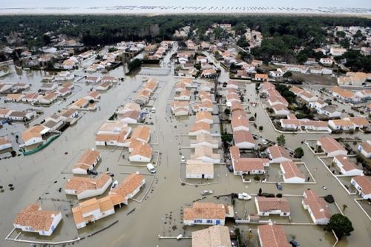
Faute-sur-Mer après le passage des vagues submersions© Patrice Gabard
Lors du passage de la tempête Xynthia, l'eau de mer est montée par endroits à plus de 2 m dans des habitations.
47 personnes ont péri, dont vingt-neuf personnes dans le département de Vendée, dans le secteur de La-Faute-sur-Mer, douze personnes en Charente-Maritime, deux personnes en Loire-Atlantique, deux personnes dans les Pyrénées-Atlantiques, une personne en Haute-Garonne et une personne dans l'Yonne. Il faut aussi ajouter 79 blessés.
D’un point vu matériel, 50 000 habitations touchées ont été endommagées, principalement en Vendée et en Charente-Maritime, mais également en Gironde et dans d'autres départements. Au total, on peut évaluer à plus de 500.000 le nombre de sinistrés, à des degrés divers, à la suite du passage de Xynthia. Environ 1 500 maisons ont ensuite été classées en « zones noires » (zones à risque) et détruites.
Les infrastructures ont été endommagée, près de 200 kilomètres de digues (75 km à reconstruire en Vendée et 120 km en Charente-Maritime). Il s’agit non seulement des ouvrages de défense contre la mer, mais aussi des biens non assurables des collectivités territoriales, comme la voirie. Le montant total de l’ensemble des dégâts directement provoqués par la tempête Xynthia s’évalue à plus de 2,5 milliards d’euros.
La tempête Xynthia a eu un fort impact environnemental sur le littoral atlantique. Elle a provoqué la submersion de 40 000 hectares en Charente-Maritime, et 12 000 hectares en Vendée, entraînant une importante salinisation des sols agricoles, devenus parfois improductifs pendant plusieurs années. Les écosystèmes côtiers, notamment les marais, dunes et zones humides, ont été fortement dégradés, avec une perte d’habitats pour de nombreuses espèces. La tempête a aussi causé des pollutions locales liées à l’inondation de réseaux d’assainissement et de zones agricoles
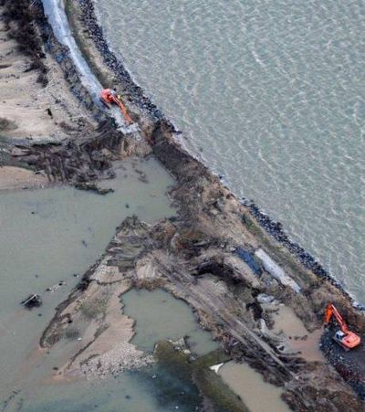
Digue maritime après le passage de la tempête Xynthia (4 mars 2010) source lafautesurmer.net

Principales défaillances
Le rapport d’information du sénat sur les conséquences de la de la tempête Xynthia souligne que les conséquences de la tempête ont été aggravées par une série de défaillances dans cinq domaines, sur l’ensemble de la chaîne de gestion du risque et de l’anticipation du risque :
- La prévision qui n’a pas permis d’anticiper correctement les risques à terre ;
- La vigilance insuffisamment opérationnelle ;
- La prévention incomplète du risque de submersion marine ;
- L’occupation des sols exposant au risque d’inondation ;
- L’entretien très inégal des digues.

Quelques exemples d’enseignements tirés suite à la tempête Xynthia
- La mise en place du Plan Submersions Rapides (PSR) décidé par le gouvernement pour mieux faire face aux submersions marines, aux crues soudaines et aux ruptures de digues.
Ce plan interministériel est structuré en quatre thématiques :
•Axe 1 : La maîtrise de l’urbanisation et l’adaptation du bâti ; •Axe 2 : L’amélioration des systèmes de surveillance, de prévision, de vigilance et l’alerte ; •Axe 3 : la fiabilité des ouvrages et des systèmes de protection ; •Axe 4 : l’amélioration de la résilience des populations aux submersions rapides (la culture du risque et les mesures de sauvegarde).
- Le développement des PPRN de Littoral pour faire face aux submersions marines et à l'érosion et les décrets d'application qui y sont associés.
  - Circulaire du 27 juillet 2011, relative à la prise en compte du risque de submersion marine dans les plans de prévention des risques naturels littoraux.
  - Circulaire du 2 août 2011, relative à la mise en œuvre des plans de prévention des risques naturels littoraux.
- Le "plan digues" de 2010 : Le gouvernement annonce un plan de renforcement des digues au niveau national
- Le renforcement de la vigilance météorologique et des consignes de sécurité
Suite à la tempête Xynthia, l'échelle de vigilance météorologique de Météo France a été modifiée, en 2011, avec l'ajout du phénomène de "Vagues-submersions" comme représenté ci-dessous.
Logo du phénomène de vagues-submersions @ météo France

